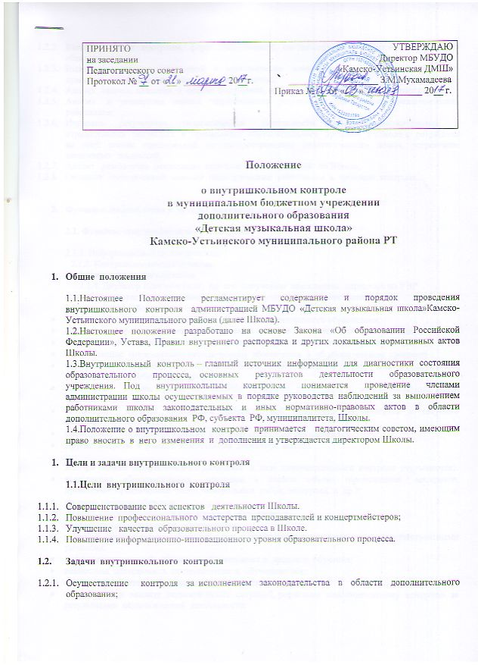

    - Выявление случаев нарушений и неисполнения законодательных и иных нормативно-правовых актов, принятие мер по их пресечению;
    - Анализ причин, лежащих в основе нарушений, принятие мер по их предупреждению;
    - Анализ и экспертная оценка эффективности результатов деятельности педагогических работников;
    - Изучение результатов педагогической деятельности, выявление положительных и отрицательных тенденций в организации образовательного процесса в Школе и разработка на этой основе предложений по распространению педагогического опыта, устранению негативных тенденций;
    - Анализ результатов реализации приказов и распоряжений по Школе;
    - Оказание методической помощи педагогическим работникам в процессе контроля.

- Функции, направления и методы внутришкольного контроля

2.1. Функции внутришкольного контроля

2.1.1. Информационно-аналитическая;
2.1.2. Контрольно-диагностическая;
2.1.3.Коррективно-регулятивная.
2.1.4. Директор Школы и (или) по его поручению заместитель директора по УВР
вправе осуществлять внутришкольный контроль следующих результатов
деятельности работников:
- соблюдение законодательства РФ в области дополнительного образования;
- осуществление государственной политики в области дополнительного образования;
- использование финансовых и материальных средств в соответствии с нормативами;
- использование современного методического обеспечения в образовательном процессе;
- реализация утвержденных образовательных программ и учебных планов, соблюдение утвержденных учебных графиков;
- соблюдение Устава, Правил внутреннего трудового распорядка и иных локальных актов Школы;
- соблюдение порядка проведения промежуточной аттестации обучающихся и текущего контроля успеваемости;
- соблюдение порядка проведения итоговой аттестации обучающихся;
- Другие вопросы в рамках компетенции директора школы.

2.2.При оценке педагогического работника в ходе внутришкольного контроля учитываются:
- выполнение образовательных программ в полном объеме (прохождение материала, проведение практических работ, контрольных работ, экскурсий и др.);
- уровень качества обучения;
- уровень сформированности компетенций обучающихся;
- степень самостоятельности обучающихся;
- владение обучающимися общеучебными и профессиональными навыками, интеллектуальными умениями;
- дифференцированный подход к обучающимся в процессе обучения;
- совместная деятельность преподавателя и обучающегося;
- наличие положительного эмоционального микроклимата;
- способность к анализу педагогических ситуаций, рефлексии, самостоятельному контролю за результатами педагогической деятельности;
- умение корректировать свою деятельность;
- умение обобщать, представлять и транслировать в различных формах свой опыт.

  - Направления внутришкольного контроля

- Реализация прав граждан на образование;
- Внутришкольная документация;
- Здоровье и здоровый образ жизни;
- Уровень обученности и воспитанности;
- Качество преподавания;
- Мониторинг, планирование и отчетность;
- Методическая работа;
- Условия обучения детей;
- Система творческой, проектной и внеклассной воспитательной работы;
- Работа с родителями;
- Охрана труда.

  - Методы контроля над деятельностью педагогического работника

- Отчетность о деятельности (согласно должностной инструкции);
- Анкетирование, тестирование;
- Социальный опрос;
- Мониторинг;
- Наблюдение;
- Изучение документации;
- Посещение уроков;
- Изучение самоанализа уроков;
- Беседа о деятельности обучающихся;
- Обсуждение результатов учебной, конкурсной и творческой деятельности обучающихся.

  - Методы контроля за результатами учебной деятельности

- Наблюдение;
- Устный опрос;
- Письменный опрос;
- Методический просмотр;
- Академический концерт;
- Зачет;
- Контрольная работа;
- Текущий контроль;
- Промежуточная аттестация;
- Итоговая аттестация;
- Концерт;
- Комбинированная проверка;
- Беседа, анкетирование, тестирование (с согласия родителей или лиц, их заменяющих);
- Проверка документации.

- Виды внутришкольного контроля
4.1. Тематический
Тематический контроль проводится в течение всего учебного года с целью углубленного изучения и получения информации о состоянии определенного элемента объекта управления (уровень сформированности различных комепетенций обучающихся, качество работы преподавателя, качество конкурсной, проектной, концертно – просветительской деятельности, проведение индивидуальных занятий, работа с родителями и т.д.).
По результатам тематического контроля оформляется справка, проводятся собеседования, совещания.
4.2. Фронтальный
Фронтальный контроль проводится не чаще 2-3 раз в год с целью одновременной всесторонней проверки объекта управления в целом (методическая работа, учебно-воспитательная работа, внеурочная воспитательная работа и т.д.) или отдельного подразделения Школы (отделения, класса преподавателя).

- Формы внутришкольного контроля

5.1. Персональный
5.1.1. Персональный контроль предполагает изучение и анализ педагогической деятельности отдельного преподавателя при следующих обстоятельствах:
- при аттестации преподавателя;
- молодой специалист, новый преподаватель;
- преподаватель, работающий с обучающимися 6,5-8 лет;
- несоответствие отметок промежуточной аттестации;
- неподтверждение годовых отметок при итоговой аттестации обучающихся;
5.1.2. В ходе персонального контроля директор (уполномоченное контролирующее лицо) изучает:
- профессиональное мастерство преподавателя;
- уровень овладения преподавателя эффективными формами, методами и приемами обучения;
- результаты работы преподавателя и пути их достижения;
- способы повышения профессиональной квалификации преподавателя.
5.1.3. При осуществлении персонального контроля директор (уполномоченное контролирующее лицо) имеет право:
- знакомиться с документацией в соответствии с функциональными обязанностями, тематическим планированием, поурочными планами, журналами, индивидуальными планами обучающихся, планами воспитательной работы, различными методическими материалами и т.д.;
- посещать уроки, внеклассные мероприятия, мероприятия по промежуточной аттестации и текущему контролю;
- проводить экспертизу педагогической деятельности;
- проводить мониторинг образовательного процесса с последующим анализом полученной информации;
- проводить анкетирование, тестирование обучающихся (с согласия родителей или лиц их заменяющих), родителей, преподавателей;
- делать выводы и принимать управленческие решения.
5.1.4. Проверяемый педагогический работник имеет право:
- знать сроки контроля;
- знать цель, содержание, виды, формы и методы контроля;
- своевременно знакомиться с выводами и рекомендациями администрации.
5.1.5.По результатам персонального контроля деятельности преподавателя
оформляется аналитическая справка.

5.2. Обобщающий
5.2.1. Обобщающий контроль осуществляется в конкретной группе (отделении, направленности и т.д.) и направлен на получение информации о состоянии образовательного процесса в той или иной образовательной структуре;
5.2.2. В ходе обобщающего контроля проверяющий изучает весь комплекс учебно-воспитательной работы в отдельной структуре;
5.2.3. Группы (структуры) для проведения обобщающего контроля определяются по результатам анализа успеваемости обучающихся по итогам учебного года, полугодияили четверти, результатам концертной, конкурсной, воспитательной деятельности, работы с родителями.
5.2.4. Продолжительность обобщающего контроля определяется необходимой
глубиной изучения состояния дел в соответствии с выявленными
проблемами;
5.2.5. Члены педагогического коллектива предварительно знакомятся с объектами, сроком, целями,формами и методами контроля в соответствии с планомработы;
5.2.6. Результаты обобщающего контроля доводятся до педагогических работников на совещаниях при директоре, педагогическом совете, собрании коллектива и т.д .

- Порядок и правила осуществления внутришкольного контроля

  - Порядок осуществления внутришкольного контроля

    - Внутришкольный контроль может осуществляться в виде плановых или оперативных проверок, мониторинга, проведения административных работ.
    - Внутришкольный контроль в виде плановых проверок осуществляется в соответствии с утвержденным планом-графиком, который обеспечивает периодичность и исключает нерациональное дублирование проверок в Школе.
    - План представляется членам педагогического коллектива Школы в начале учебного года.
    - Внутришкольный контроль в виде оперативных проверок осуществляется в целях установления фактов нарушений, проверки сведений о нарушениях, указанных в обращениях обучающихся и их родителей или других граждан и организаций, а также в целях урегулирования конфликтных ситуаций в отношениях между участниками образовательного процесса.
    - Внутришкольный контроль в виде мониторинга предусматривает сбор, системный учет, обработку и анализ информации о деятельности Школы и результатах образовательного процесса для эффективного решения задач управления качеством образования (выполнение внутреннего режима, исполнительская дисциплина, учебно-методическое обеспечение, диагностика педагогического мастерства и т.д.).
    - Внутришкольный контроль в виде административной работы Школы с целью проверки успешности обучения проводится в рамках текущего контроля успеваемости и с целью промежуточной аттестации обучающихся.

  - Правила внутришкольного конроля

    - Внутришкольный контроль осуществляет директор Школы или по его поручению заместитель, заведующие структурными подразделениями;
    - В качестве экспертов к участию во внутришкольном контроле могут привлекаться сторонние (компетентные) организации и отдельные специалисты;
    - Продолжительность тематических или комплексных проверок не должна превышать 5-10 дней с посещением не более 5 уроков, занятий и других мероприятий;
    - Эксперты имеют право запрашивать необходимую информацию, изучать документацию, относящуюся к предмету внутришкольного контроля;
    - При обнаружении экспертами в ходе внутришкольного контроля нарушений законодательства РФ в области дополнительного образования, о них сообщается директору школы;
    - Экспертные опросы и анкетирование обучающихся проводятся только в необходимых случаях с разрешения родителей или лиц их заменяемых, по согласованию с педагогическим советом Школы;
    - При проведении планового контроля не требуется дополнительного предупреждения преподавателя или группы, если в месячном плане указаны сроки контроля. В экстренных случаях администрация Школы может посещать уроки преподавателей без предварительного предупреждения;
    - При проведении оперативных проверок педагогический работник предупреждается в начале рабочей смены согласно расписанию работника;
    - В экстренных случаях педагогический работник предупреждается не менее чем за 1 день до посещения уроков (экстренным случаем считается письменная жалоба на нарушения прав ребенка, законодательства об образовании);
  - Результаты внутришкольного контроля оформляются в виде аналитической справки.
  - Информация о результатах доводится до работников школы в течение семи дней с момента завершения проверки;
  - По итогам внутришкольного контроля в зависимости от его формы, целей и задач, а также с учетом реального положения дел:
- проводятся заседания педагогического или методического советов, оперативные совещания;
- сделанные замечания и предложения фиксируются в документации согласно номенклатуре дел.
  - Директор Школы по результатам контроля принимает следующие решения:
- об издании соответствующего приказа;
- об обсуждении итоговых материалов внутришкольного контроля коллегиальным органом;
- о проведении повторного контроля (по необходимости);
- о привлечении к дисциплинарной ответственности должностных лиц (в случае выявленных нарушений);
- о поощреннии работников;
- иные решения в пределах своей компетенции.
  - О результатах проверки сведений, изложенных в обращениях обучающихся, их родителей, а также в обращениях и запросах других граждан и организаций, им сообщается в установленном порядке и в установленные сроки.

